Válvula de segurança
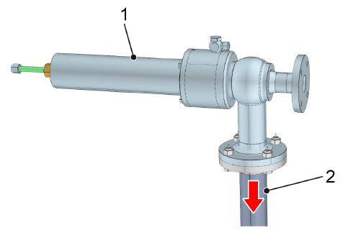
Figura Erro! Nenhum texto com o estilo especificado foi encontrado no documento.-1: Válvula de segurança
Nº | Descrição | Nº | Descrição
1 | Válvula de segurança | 2 | Tubulação

A válvula de segurança protege o sistema pressurizado e os módulos precedentes contra sobrepressão não permitida.
Quando a pressão permitida é excedida, a válvula de segurança libera a pressão de descarga da válvula de segurança, os líquidos, gases ou vapores da tubulação para o exterior.
Depois de a pressão baixar até o nível permitido, a válvula de segurança se fecha por carga de mola, estando subsequentemente operacional.
 | A abertura da válvula de segurança é provocada por uma situação de emergência resultante de uma falha técnica ou operação incorreta. Deve-se determinar e eliminar o motivo antes da reimplantação.

Para mais informações, consulte a “Documentação de peças de reposição”

